 | Министерство науки и высшего образования Российской Федерации  Федеральное государственное бюджетное образовательное учреждение  высшего образования  «Московский государственный технический университет  имени Н.Э. Баумана  (национальный исследовательский университет)»  (МГТУ им. Н.Э. Баумана)

ФАКУЛЬТЕТ ________ИНФОРМАТИКА И СИСТЕМЫ УПРАВЛЕНИЯ_____________________

КАФЕДРА ______________КОМПЬЮТЕРНЫЕ СИСТЕМЫ И СЕТИ_________________________

НАПРАВЛЕНИЕ ПОДГОТОВКИ 09.03.01 Информатика и вычислительная техника

РАСЧЕТНО-ПОЯСНИТЕЛЬНАЯ ЗАПИСКА

К КУРСОВОЙ РАБОТЕ

НА ТЕМУ:
__Программа автоматизации тестирования ______
________программного обеспечения_______________
_______________________________________________
_______________________________________________

Студент _____ИУ6-51Б_____ _________________ _____В. С. Зимин____
(Группа) (Подпись, дата) (И.О. Фамилия)

Руководитель курсовой работы _________________ __Т. Н. Ничушкина___
(Подпись, дата) (И.О. Фамилия)

2024 г.

ВСТАВИТЬ СЮДА ЗАДАНИЕ С ПОДПИСЯМИ
РЕФЕРАТ

РПЗ страниц, частей, рисунков, таблиц, источников, приложений.
ТЕСТИРОВАНИЕ
Объектом разработки является приложение для автоматического тестирования ПО.
Цель работы — проектирование и реализация приложения, способного по заданному формату генерировать входные данные для тестирования, вводить их в проверяемую программу, получать её выходные данные и, насколько возможно, проверять их правильность.
В результате разработки было спроектировано и реализовано приложение для автоматизации тестирования ПО, проведено тестирование программного продукта различными методами.
Разрабатываемое приложение создаётся для разработчиков ПО.

Содержание
Введение 6
1. Анализ требований и уточнение спецификаций 8
1.1 Анализ задания и выбор языка, технологии и среды разработки 8
1.2 Разработка диаграммы вариантов использования 9
1.3 Разработка концептуальной модели предметной области 11

ОПРЕДЕЛЕНИЯ, ОБОЗНАЧЕНИЯ И СОКРАЩЕНИЯ
ООП – объектно-ориентированное-программирование.
ТЗ – техническое задание.
Интерфейс – графическое представление приложения пользователю.
ПП – программный продукт.
ПО – программное обеспечение.
ВВЕДЕНИЕ

Тестирование является одним из важнейших этапов разработки программного обеспечения. В прошлом тестирование занимало огромную долю времени разработки ПО, поэтому неудивительно, что со временем появились специализированные методы и стратегии тестирования. Одним из таких методов является тестирование свойств.
Тестирование свойств – это метод тестирования, при котором вместо утверждения, что определенные входные данные приводят к определенным ожидаемым результатам, тестировщик случайным образом генерирует множество входных данных, запускает программу на них и утверждает истинность некоторого "свойства", которое должно быть верным для каждой пары входных данных и выходных данных. Например, каждый вывод функции сортировки должен представлять собой монотонно увеличивающийся список, содержащий точно такие же элементы, как и его входные данные [1]https://en.wikipedia.org/wiki/Software_testing#Property_testing
Ценность данного подхода заключается в том, что с помощью него возможно отыскать неочевидные комбинации входных данных, приводящие к ошибкам.
В начале проектирования приложения был проведён поиск существующих аналогов для лучшего понимания предметной области и возможной ниши, которую может занять разрабатываемое приложение. В таблице 1 приведена информация о найденных аналогах.
Таблица 1 — Результаты поиска аналогов.
Название | Описание
QuickCheck | Библиотека, написанная на Haskell, придавшая популярность данному методу тестирования [1]. Имеет порты для многих других языков программирования  [2]https://en.wikipedia.org/wiki/QuickCheck, однако многие из них заброшены.

Продолжение таблицы 1
Название | Описание
Hypothesis | Фреймворк для тестирования свойств, имеющий поддержку Python и экспериментальную поддержку Java. Находится в достаточно активной разработке.
Proptest | Популярная библиотека для языка Rust. Находится в достаточно активной разработке.
QuviQ | Коммерческий проект для Erlang и C/C++.

Все найденные библиотеки поддерживают генерацию входных данных и проверку выходных; отличия по функционалу между ними довольно малы. Однако у них всех имеется общая проблема: поддержка очень ограниченного количества языков программирования. Для решения этой проблемы было решено создать приложение, которое бы производило тестирование на исполняемых файлах, позволяя таким образом поддерживать все языки сразу.
1. Анализ требований и уточнение спецификаций.
1.1 Анализ задания и выбор языка, технологии и среды разработки.

После анализа ТЗ было постановлено ядро функционала разрабатываемого приложения, содержащее следующие функции:
- Настройка «правил» для входных и выходных данных тестируемого приложения. По этим правилам будет осуществляться генерация входных данных и проверка выходных.
- Генерация наборов входных данных.
- Ввод сгенерированных данных в проверяемое приложение.
- Получение выходных данных проверяемого приложения.
- Проверка выходных данных на правильность.
Помимо этого требуется реализация графического интерфейса, а также поддержка операционных систем Windows и Linux.
После рассмотрения данных требований в качестве основной технологии было выбрано объектно-ориентированное программирование. ООП является основой всех современных приложений и имеет удобное и практическое применение. При использовании этого метода вся программа разбивается на объекты, с каждым из которых работают по отдельности. Также было решено применять технологии структурного и функционального программирования, если будет постановлено, что при их использовании реализация подзадачи будет легче, чем с ООП.
В качестве используемого языка программирования был выбран Rust. Это надёжный и популярный язык, поддерживающий компиляцию для необходимых операционных систем. Несмотря на то, что Rust не поддерживает ООП напрямую, он предоставляет языковые средства для лёгкой реализации всех принципов ООП [3]. https://doc.rust-lang.org/book/ch17-00-oop.html. В отличие от другого рассматривавшегося варианта — языка С++ — Rust также обеспечивает безопасность при работе с памятью и использовании многопоточности, что оказалось решающим аргументом в его пользу. В качестве библиотеки для создания окна и графического интерфейса была выбрана egui из-за её популярности, а также наличия опыта работы с ней.
Средой разработки была выбрана Visual Studio Code. Этот редактор имеет расширения для многих языков программирования, а также поддерживает Language Server Protocol, который значительно облегчает процесс программирования.

1.2 Разработка диаграммы вариантов использования

Первым шагом при проектировании приложения является определение основных вариантов ее использования. Для этого была разработана диаграмма вариантов использования, которая отражает варианты взаимодействие пользователя с разрабатываемым приложением [3**].
После анализа технического задания были получены следующие варианты взаимодействия пользователя и приложения:
- Выбор исполняемого файла тестируемой программы.
- Добавление правила, по которому будет производиться генерация входных данных или проверка выходных.
- Выбор типа данных правила (например, строка или число).
- Выбор того, относится ли правило ко входным или выходным данным.
- Ввод описания правила.
- Удаление правила.
- Выбор количества тестов, которые должна пройти проверяемая программа.
- Запуск процесса тестирования.
- Остановка процесса тестирования.
При этом процесс тестирования включает в себя генерацию входных данных, ввод их в проверяемую программу, получение её выходных данных и проверку их на правильность.
Разработанная диаграмма вариантов использования представлена на рисунке 1.
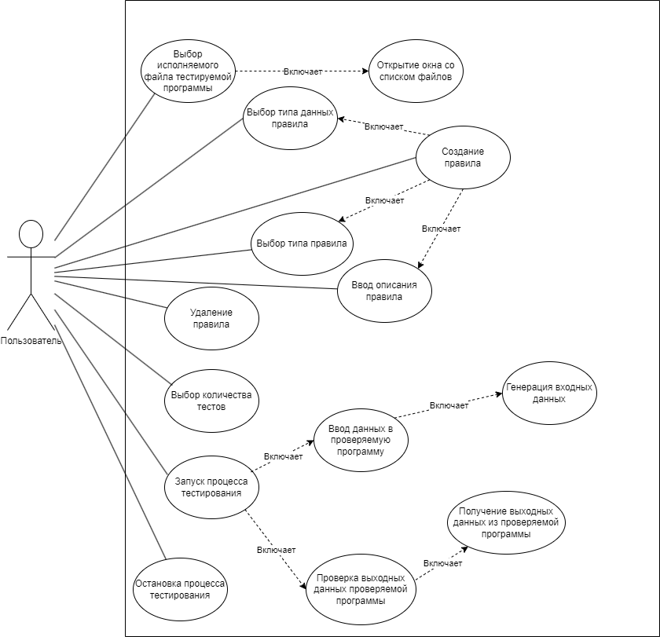
Рисунок 1 — Диаграмма вариантов использования

1.3 Разработка концептуальной модели предметной области

По диаграмме вариантов использования видно, что большая часть взаимодействий пользователя с приложением связано с редактированием правил; очевидно, что эти взаимодействия зависят от структуры самих правил. В связи с этим было решено составить концептуальную модель предметной области, в которой показаны составляющие правил и их виды.
Полученная модель представлена на рисунке 2.
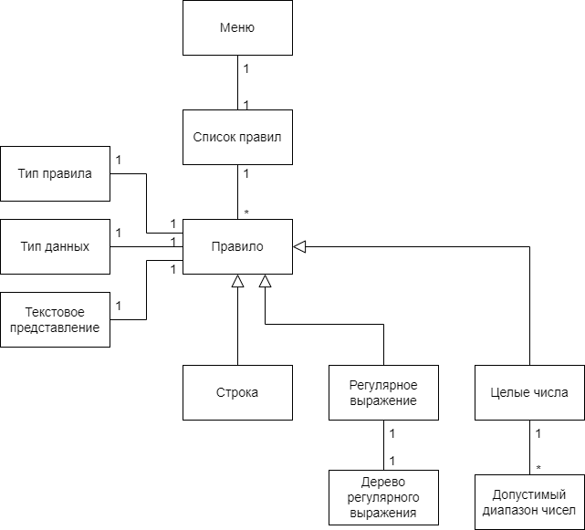
Рисунок 2 — Концептуальная схема предметной области.
При составлении модели были выделены следующие сущности: меню пользовательского интерфейса, список правил, правила. Рассмотрение подробной структуры меню было отложено до этапа создания пользовательского интерфейса. Правила содержат свой тип (генерация входных данных или проверка выходных данных), тип данных, которые генерируются или проверяются, а также некое текстовое представление, которое будет вводиться пользователем.
При этом были рассмотрены возможные типы данных для правил. Из-за того, что взаимодействие с проверяемой программой будет производиться через консоль, становится возможным

Судя по всем предыдущим описаниям, мы имеем как бы схему клиент-сервер. Клиент = ГПИ, сервер=тестирование, так что будет реализовывать их по очереди.
2.1 ГПИ (структурный подход)
про egui, immediate mode ui (плюсы, минусы) — поэтому структурный
https://docs.rs/egui/latest/egui/#understanding-immediate-mode
https://github.com/emilk/egui?tab=readme-ov-file#why-immediate-mode

структура гпи, алгоритмы
обязательно про решение, как представить редактирование правил
формы
2.2 Рабочая часть (ООП)
функции
разделение правил на классы (диаграмма классов)
многопоточность и взаимодействие с ГПИ
3 тестирование
эквивалентное разбиение для парсера чисел
а также(?) для тестирования генератора

